CADERNO DE PASSATEMPO 2

Nota da Biblioteca

O Caderno de Passatempo é um projeto da Coordenação de Biblioteca do Instituto Federal de São Paulo Câmpus Registro, elaborado para fortalecer o vínculo da Biblioteca com alunos, servidores e até a comunidade externa, devido o período de isolamento social causado pela pandemia de coronavírus (Covid-19).

Todas as atividades oferecidas foram desenvolvidas pela equipe de Biblioteca com o propósito de divertir, expandir o conhecimento, manter a saúde do cérebro com desafios, e trazer descontração e relaxamentos físico e emocional.

Enfatizamos a importância de se praticar o isolamento social àqueles que tem esse privilégio, pois, de acordo com a Organização Mundial da Saúde (OMS), essa é uma das ações mais eficazes para desacelerar a propagação do vírus da Covid-19. Uma das justificativas para o desenvolvimento do projeto Caderno de Passatempos é oferecer atividades de descontração e entretenimento, aliviando as tensões causadas pelo isolamento.

As atividades do Caderno de Passatempos podem ser solucionadas individualmente, pessoalmente pelo grupo familiar, ou remotamente através de grupos de amigos ou familiares. Não há uma regra para a resolução dos enigmas deste caderno, a criatividade deve ser seu ponto de partida.

O Caderno de Passatempo é indicado para jovens e adultos, mas também pode ser desfrutado por crianças acompanhadas de jovens ou adultos, proporcionando uma experiência compartilhada de conhecimento e potencializando suas relações pessoais.

Sem mais delongas, desejamos que todos nossos alunos, servidores e seus familiares estejam bem, dentro do que for possível estar bem, considerando suas realidades. Lamentamos as dificuldades e dores que as milhares de pessoas, em todo o planeta, estão enfrentando. Nós, da Biblioteca do IFSP Câmpus Registro, compreendemos as instabilidades, transtornos da pandemia e suas consequências, e por isso elaboramos essa pequena ferramenta, para tentar amenizar o impacto social e individual que a crise desencadeia.

Esperamos que o Caderno de Passatempo contribua de forma significativa para todos aqueles que desfrutarem dele. Toda a nossa gratidão àqueles que apoiam e compartilham nosso trabalho. Se você quiser ter um contado direto conosco, encaminhe um e-mail para o endereço cbi.rgt@ifsp.edu.br.

Um grande toque de cotovelos, e até a próxima.

Equipe da Biblioteca do IFSP Câmpus Registro

ESCOLAS LITERÁRIAS NO BRASIL
Uma Escola Literária é um movimento que nomeia o conjunto de acontecimentos históricos e ideologias no que se refere a Literatura. No Brasil, as Escolas Literárias estão divididas entre a Era Colonial e a Era Nacional.

- Instrução: complete as lacunas com as Escolas Literárias brasileiras, sem espaços, pontuações ou acentos, seguindo o exemplo:

Era Colonial: Quinhentismo; Barroco; Arcadismo.
Era Nacional: Romantismo; Realismo; Naturalismo; Parnasianismo; Simbolismo; Pré-Modernismo; Modernismo; Pós-Modernismo.

N

A

T

U

R

A

L

I

S

M

O

BAILE POPULAR, DI CAVALCANTI (1972)
Di Cavalcanti (1897-1976) foi um pintor brasileiro. Apesar da influência cubista e surrealista, foi um dos mais típicos pintores brasileiros pela representação dos temas populares, como o carnaval, as mulheres negras, o samba, as favelas e os operários.

- Instrução: Encontre sete erros entre as imagens.

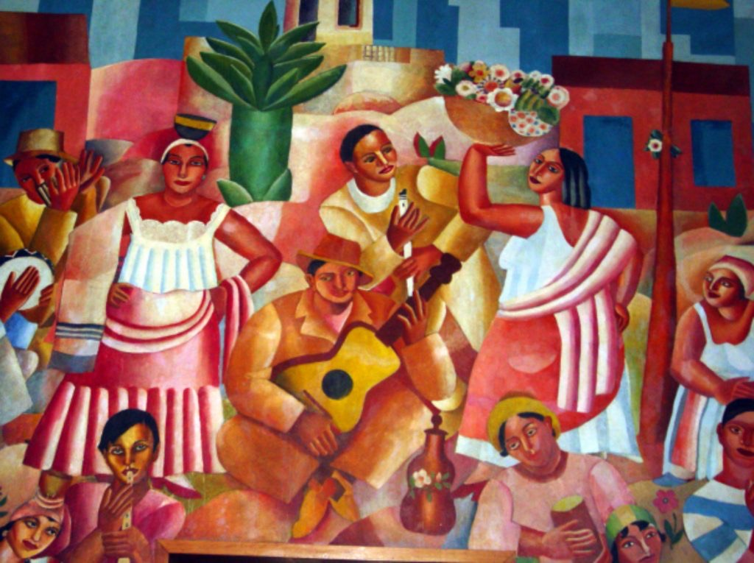

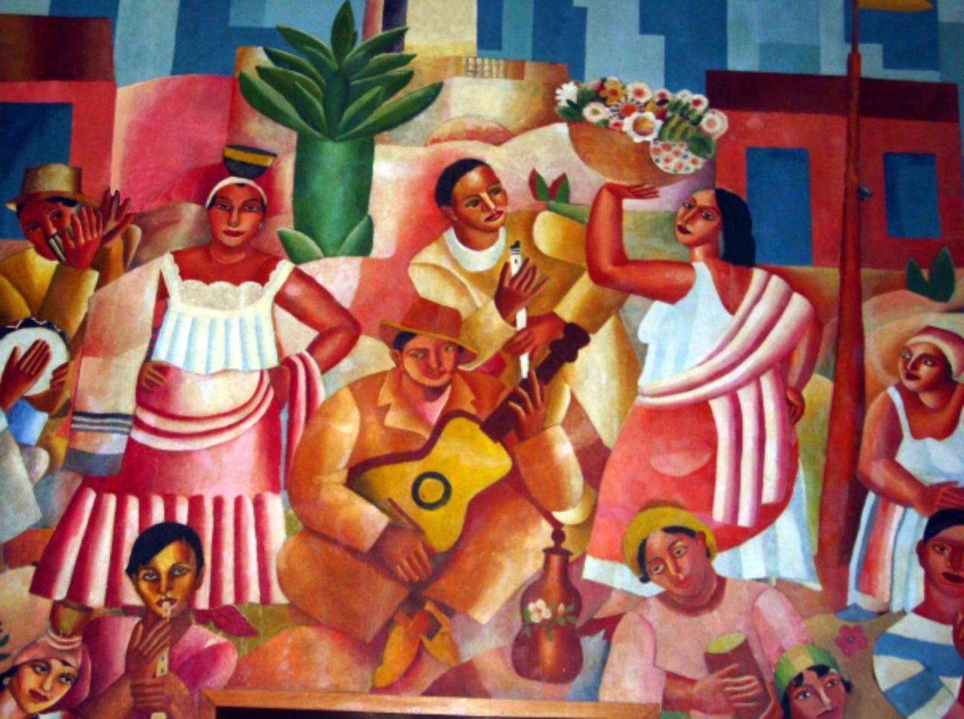

SIMBOLISMO
O simbolismo nasceu do descontentamento de escritores contrários ao Naturalismo e ao Realismo. Os primeiros simbolistas apresentavam uma estética marcada pela SUBJETIVIDADE, elemento presente no MISTICISMO e na sugestão SENSORIAL. São características marcantes dessa fase literária o ANTIMATERIALISMO, o ANTIRRACIONALISMO, a RELIGIOSIDADE e o misticismo, o TRANSCENDENTALISMO, o interesse intenso pelo INCONSCIENTE e SUBCONSCIENTE, bem assim pela LOUCURA e pelo ONÍRICO, e a utilização de METÁFORAS, ASSONÂNCIAS, ALITERAÇÕES e SINESTESIAS. CRUZ E SOUSA e ALPHONSUS DE GUIMARAENS foram os responsáveis por incorporar a estética simbolista na Literatura brasileira. GILKA MACHADO foi uma poetisa carioca, importante ressaltar que nesse momento da história do Brasil a mulher tinha poucos direitos.

- Instrução: Encontre a palavra em negrito que pode estar na horizontal, vertical, diagonal ou de trás para frente, sem acentos, espaços ou pontuações, seguindo o exemplo:

E | B | N | I | D | O | C | E | H | X | T | D | E | I | B | E | A | C | F | I | L | A | T | H | D | E
R | L | E | A | J | M | E | D | A | D | I | V | I | T | E | J | B | U | S | E | B | R | A | I | G | L
K | S | H | O | E | N | K | V | N | E | H | I | C | O | D | A | H | C | A | M | A | K | L | I | G | A
A | D | R | P | S | A | Q | E | S | O | J | F | I | A | M | I | L | E | K | N | N | I | G | F | Z | M
S | I | N | E | S | T | E | S | I | A | S | E | R | G | P | F | B | I | S | E | T | J | L | M | L | R
S | A | V | O | D | M | C | I | A | S | U | O | S | E | Z | U | R | C | B | K | I | Q | B | P | I | D
O | O | A | N | J | G | S | D | S | S | K | F | E | I | L | K | E | L | R | E | M | K | U | C | H | O
N | E | T | M | K | S | I | G | Q | B | A | L | T | P | E | N | G | R | H | M | A | E | I | V | R | L
A | U | G | P | D | O | N | Q | U | J | R | E | G | Z | D | A | U | B | E | L | T | E | C | L | N | A
N | L | F | E | R | R | L | E | S | E | R | L | U | E | L | G | M | T | J | C | E | D | A | O | T | N
C | M | H | C | I | H | C | X | A | S | G | A | N | T | E | R | R | A | Z | F | R | A | N | D | G | T
I | A | I | O | V | G | N | B | L | R | Z | T | B | L | E | M | H | X | E | R | I | D | F | O | M | I
A | N | O | M | P | U | Q | S | E | V | A | R | U | C | U | O | L | B | G | U | A | I | E | V | P | E
S | L | C | S | J | M | U | E | A | L | E | M | A | F | P | X | V | P | H | C | L | S | M | G | D | T
E | D | H | I | C | S | D | N | I | J | P | B | I | H | K | C | F | L | S | N | I | O | T | B | L | N
C | I | G | L | S | M | U | S | L | Q | U | F | S | U | A | Z | V | A | S | T | S | I | A | I | R | E
G | O | P | A | N | A | M | O | F | A | M | Z | J | S | G | J | K | X | G | A | M | G | O | N | H | I
A | M | B | N | I | O | C | R | U | V | T | K | V | B | T | E | I | E | J | L | O | I | L | C | T | C
M | S | T | O | S | S | M | I | H | E | A | Z | D | E | L | A | D | V | A | H | E | L | R | D | N | S
O | I | J | I | N | B | O | A | V | J | P | M | O | C | O | F | G | S | A | Z | N | E | L | M | R | N
L | C | E | C | K | A | R | L | Z | K | U | N | E | N | E | O | R | O | U | P | X | R | A | F | C | O
I | I | K | A | O | Z | J | S | E | C | I | C | O | P | T | H | D | L | D | S | E | B | G | I | A | C
J | T | B | R | F | E | O | G | S | R | U | M | E | N | G | Q | U | J | F | Z | N | E | P | N | S | N
O | S | S | R | A | K | Q | U | I | B | E | R | C | A | L | I | T | E | R | A | C | O | E | S | C | I
F | I | D | I | R | O | H | C | D | R | M | G | S | D | U | O | N | O | U | K | R | N | H | T | B | K
I | M | E | T | A | F | O | R | A | S | H | L | F | Q | K | I | U | F | A | G | D | L | C | P | A | M
L | U | I | N | E | K | H | A | M | I | P | C | J | B | E | I | S | C | U | H | M | F | L | I | L | E
A | I | Q | A | C | L | E | F | X | B | E | T | N | E | I | C | S | N | O | C | B | U | S | E | H | A
DIAGRAMA

- Instrução: Responda às definições do primeiro quadro e passe as letras para o diagrama, de acordo com as coordenadas. Preenchido o passatempo, surgirão uma frase no diagrama e o nome do seu autor nas casas em destaque no quadro.

Complexo de construções edificadas nas regiões mais altas do relevo das cidades-estados da Grécia antiga | A | 7 |  | 19 | 83 | 14 | 26 | 65 | 57
Especialidade médica que se dedica ao estudo e tratamento das doenças que atingem o sistema nervoso central e periférico | B | 52 |  | 31 | 5 | 49 | 37 | 24 | 55 | 66 | 13
Título em português de uma das obras da série de livros da escritora Stephenie Meyer | C | 46 |  | 1 | 53 | 64 | 11 | 87
Elemento químico que possui símbolo Ti | D | 86 |  | 42 | 15 | 73 | 38 | 35
Estado do Nordeste brasileiro | E | 90 |  | 36 | 74 | 29 | 51 | 25
Primeiro elemento da décima coluna da tabela periódica | F | 54 |  | 78 | 22 | 9 | 16
Representação do corpo humano para atividades diversas | G | 77 |  | 27 | 70 | 44 | 79 | 2 | 32
Uma das áreas das ciências e do conhecimento | H | 28 | 60 |  | 33 | 88 | 17 | 12
Esporte coletivo muito utilizado para recreação infantil. | I | 59 | 68 |  | 72 | 39 | 48 | 6 | 82
Animação de origem japonesa | J | 43 | 85 |  | 58 | 23
Que não é mentira | K | 18 | 40 |  | 89 | 20 | 8 | 62
Banda britânica de rock fundada em 1970 | L | 21 | 75 |  | 4 | 47
(?) Keller, escritora, conferencista, ativista social e primeira pessoa surdo cega da história a conquistar um bacharelado | M | 30 | 10 |  | 84 | 41
Povo nômade que vivia em clãs nas terras prometidas de Canaã (sing.) | N | 67 | 45 |  | 71 | 80 | 56
Notas Explicativas do Sistema Harmonizado | O | 34 | 76 |  | 50
Particípio passado do verbo ser/estar em inglês | P | 3 | 61 | 69 | 81

C1 | G2 | P3 | L4 | B5 | I6 | A7 | K8 | F9 |  | M10 | C11 | H12 | B13
 |  |  |  |  |  |  |  |  | ,
A14 | D15 | F16 | H17 | K18 | A19 | K20 |  | L21 | F22 | J23 |  | B24
E25 | A26 | G27 | H28 | E29 |  | M30 | B31 | G32 | H33 | O34 | D35
E36 | B37 | D38 | I39 | K40 | M41 | D42 | J43 |  |  | G44 | N45 | C46
 |  |  |  |  |  |  |  | :
L47 | I48 | B49 |  | O50 | E51 |  | B52 | C53 | F54 | B55 | N56 | A57 | J58
 | ~ |  |  |  | ´ |  |  |  |  |  |  | ´
I59 | H60 | P61 |  | K62 |  | C64 | A65 | B66 | N67 | I68 | P69
 |  |  |  |  | X |  |  |  |  |  |  | ,
G70 |  | N71 | I72 | D73 | E74 | L75 | O76 | G77 |  | F78 | G79 | N80
 |  |  |  |  |  |  | ´
P81 | I82 | A83 |  | M84 | J85 | D86 | C87 | H88 | K89 | E90
 | ~ |  |  |  |  |  |  |  |  |  | !

SUDOKU

- Instrução: Complete as linhas, as colunas e os quadrantes com os números de 1 a 9, sem repeti-los.

FÁCIL
5 | 2 | 7 | 4 | 1 |  | 3 |  | 8
 |  |  |  |  |  | 5
 | 3 |  | 2 |  |  |  |  | 6
3 | 8 |  |  |  | 4 |  |  | 7
 | 4 |  | 6 | 9 |  |  | 5 | 3
1 |  |  | 3 |  | 8 |  |  | 4
2 |  | 5 |  |  | 3 |  | 7
 | 9 | 3 |  | 4 |  |  |  | 5
 | 7 |  | 1 |  | 9 |  | 3 | 2
MÉDIO
 | 3 |  |  |  |  |  | 5
 | 7 |  | 1 |  | 3 | 8 |  | 2
2 |  |  |  | 6 | 5 |  |  | 7
4 | 2 |  | 8 |  |  |  | 6 | 5
 |  | 9 |  |  | 4 |  | 1
 |  |  | 5 | 2 |  | 7
7 |  |  |  | 9 |  |  | 8 | 3
 | 6 | 5 |  |  | 7
 |  | 1 | 3 |  |  | 6 |  | 4
GÊNEROS LITERÁRIOS

- Instrução: Com base no tema, preencha o diagrama abaixo, partindo da palavra-chave, sabendo que letras iguais, números iguais, desconsiderando acentos.

 |  | 1 |  | 17
 | 9 | 2 | 11 | 6 | 14 | 8 | 3
 |  | 3 |  | 12 |  |  | 1 |  |  |  |  |  |  | 14
 |  | 4 |  | 13 |  |  | 2 |  |  | 8 | 2 | 14 | 16 | 2
 |  | 5 |  | 10 |  |  | 1 |  |  | 2 |  |  |  | 15
7 | 9 | 6 | 11 | 6 |  |  | 3 |  |  | 11 |  |  |  | 3
 |  | 7 |  |  |  |  | 5 |  |  | 3 |  |  |  | 10
 |  | 3 |  |  | 16  T | 9 | 6 | 18  G | 3 | 7 | 5 | 6 |  | 6
 |  | 8 |  |  |  | R | A |  |  | 5  D | I | 13  A
 |  | 2 |  | 8 | 9 | 2 | 14 | 5 | 8  E | 6 |  | 16
 |  | 9 |  |  |  |  |  |  |  |  | 4 | 2 | 14 | 3 | 16 | 2
 |  | 7 |  | 10 |  |  |  |  |  |  | 6 |  |  | 14
 |  | 3 | 1 | 5 | 8 | 2 |  |  |  |  | 16 |  |  | 4
 |  | 10 |  | 9 |  |  |  |  |  |  | 5 |  |  | 6
 |  |  |  | 5 |  |  |  |  |  |  | 9 |  |  | 5
 |  |  |  | 8 |  |  | 17 | 6 | 9 | 4 | 6 |  |  | 2
 |  |  |  | 2

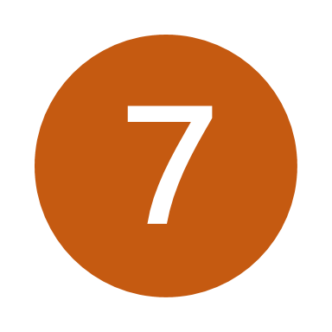

NUMEREX

- Instrução: Preencha o diagrama com os números dados na relação, a partir da dica, respeitando os cruzamentos.

3 Números
276
268
351
431
768
908
924

4 Números
1026
1109
1297
1309
2150
2485
2801
3542
9080
5 Números
16082
27223
27891
41561
57018
61329
98612

6 Números
115642
210732
407643
614207
711458

7 Números
2590213
7640125
8 Números
30291941
94219433

9 Números
127514028
460173910

 |  |  |  | 1 | 2 | 7 | 5 | 1 | 4 | 0 | 2 | 8

TAREFA DE LITERATURA
Cinco alunos do IFSP escreveram um texto para a matéria de Literatura. A cada aluno foi atribuído um gênero literário, e as demais características da obra ficava a critério de seu escritor. A partir das dicas fornecidas abaixo, descubra o nome de cada aluno, o gênero literário que lhe foi atribuído, o título e local onde se passa sua história.

- Instrução: Resolva o passatempo preenchendo o quadro. Coloque S (Sim) em todas as afirmações e complete com N (Não) os quadros restantes (veja o exemplo). Para isso, use sempre a lógica, a partir das dicas.

- O Sopro da Vida se passa na Amazônia. Lágrimas de Sol foi escrita por Gabi.
- Gabi não escreveu uma Crônica e nem uma Novela, e sua história também não era na Amazônia e nem no Sertão; um desses dois lugares era uma Novela.
- O Conto foi escrito por Ana ou Lucas; seu título era Lágrimas de Sol ou A Primeira Hora.
- A Epopeia não se passa no Pantanal nem na Metrópole; o aluno que escreveu sobre o Pantanal
não escreveu um Romance nem uma Crônica.
- Vini, que escreveu o Romance, não intitulou sua obra como Nosso Chão.
- A história de Lucas ou se passou na Metrópole ou no Litoral. Seu título era ou Vidas Paralelas ou A Primeira Hora.

 |  | GÊNERO LITERÁRIO |  |  |  |  | LUGAR |  |  |  |  | TÍTULO
 |  | Romance | Crônica | Epopeia | Novela | Conto | Metrópole | Sertão | Litoral | Amazônia | Pantanal | Vidas Paralelas | Lágrimas de Sol | Nosso Chão | O Sopro da Vida | A Primeira Hora
NOME | Gabi
 | Vini
 | Ana
 | Lucas
 | Carol
TÍTULO | Vidas Paralelas |  |  |  |  |  |  |  |  | N
 | Lágrimas de Sol |  |  |  |  |  |  |  |  | N
 | Nosso Chão |  |  |  |  |  |  |  |  | N
 | O Sopro da Vida |  |  |  |  |  | N | N | N | S | N
 | A Primeira Hora |  |  |  |  |  |  |  |  | N
LUGAR | Metrópole
 | Sertão
 | Litoral
 | Amazônia
 | Pantanal

NOME | GÊNERO LITERÁRIO | LUGAR | TÍTULO

ACADEMIA BRASILEIRA DE LETRAS
A Academia Brasileira de Letras (ABL) é uma instituição cultural inaugurada em 20 de julho de 1897 e sediada no Rio de Janeiro, cujo objetivo é o cultivo da língua e da literatura nacional. Compõe-se a ABL de 40 membros efetivos e perpétuos, e 20 sócios correspondentes estrangeiros.

- Instrução: Para letras iguais, símbolos iguais, respeitando os acentos. Resolvido o passatempo, surgirá, nas casas em destaques o nome do primeiro presidente da Academia Brasileira de Letras.

Local de entrada para um interior (Pl.)
Objeto a que seu portador atribui o poder mágico de realizar os seus desejos
Sua Capital é Kiev
Deve deixar desobstruída para o recebimento do Papai Noel.
O mesmo que Baluarte (Arq.)
Que ou o que se adiciona ou acrescenta
Íon poliatômico ou um radical consistindo em um átomo de fósforo e quatro de oxigênio (Quím.)
Sinal diacrítico gráfico do alfabeto latino (Port.)
Conjunto de 13.
Unidade morfológica da série vermelha do sangue (Sing.)
"Incidente em ______" último romance de Érico Veríssimo
Estilo de ilustração que tem por finalidade satirizar (Pl.)
Capital da Líbia.
Maior guerreiro da Ilíada, de Homero.

DIRETAS

- Instrução: Através das dicas, responda seguindo a direção das setas.

Autor de "Penso, logo existo" |  | País transcon-  tinental |  | Obstrução dos folículos capilares | De pouco valor; reles |  |  | Scooby (?)!, desenho de 1969 | Disposição sistemática dos elementos químicos
 |  |  |  |  |  |  |  | (?) Vitória, dupla musical
Um planeta do sistema Solar |  |  |  |  | Dever; incum-  bência |  |  |  | A meta do atacante (fut.) | Aveia em inglês
 |  |  |  |  |  | Organização das Nações Unidas para Educação, |  | Precursor
 |  |  |  |  |  | Ciência e Cultura (sigla) | Tacape | Edgar Allan (?)
 |  |  | Que existe no espaço
Marcelo (?), apresen-  tador |  |  | Sair do lugar |  | Bola pequena (Pop)
 |  |  | Documen-to oficial que registra eventos
 |  |  |  |  | Um dos canais que conduz urina | Enxofre (Quim) |  |  |  | Network Address Translation
Romance de J. R. R. Tolkien |  | Primeiro Graphic Novel vencedor do Prêmio Pulitzer de Literatura em 1992 |  |  |  |  | Chá, em inglês |  |  | Um dos pontos cardeais
 |  |  | (?) do agreste, romance de Jorge Amado | Transfe-  riu; alheou; separou |  | Que supera outro em número ou tamanho
 | (?) Organa, personagem fictícia da série de filmes Star Wars |  |  |  |  |  |  | Chefe de estado; realeza
 | (?) virgem, diz ser o melhor tipo de azeite |  | Pessoas com nomes idênticos (sing.) | Aquele que não desiste facilmente
 |  |  |  |  |  |  | Infarto Agudo do Miocár-dio |  | Consoantes de "tudo"
 |  |  |  |  |  |  |  |  | 9ª letra do alfabeto
 | Sereia do folclore brasileiro |  |  |  |  | Autoriza-  ção Espe- cial de Trânsito | Afiancei
 | Altar |  |  |  | Fruto da amendo-  eira |  | Maior Estado do Brasil (sigla) | História sem (?), romance de Michael Ende |  | O doador universal
 |  | Romance de Stephen King |  | (?) déco, estilo decora-tivo
Dicas: 3/ ara – ata – oat. 4/ maus. 5/ clava. 7/ alienou.
RESPOSTAS
2 - Baile Popular, Di Cavalcanti (1972) (Página 4)
1 – Escolas Literárias no Brasil (Página 3)
 |  |  |  |  |  | M
 |  |  |  |  |  | O
 | P | O | S | M | O | D | E | R | N | I | S | M | O
 | A |  |  |  |  | E
 | R |  |  | B | A | R | R | O | C | O
 | N |  |  |  |  | N
 | A | R | C | A | D | I | S | M | O
 | S |  |  |  |  | S |  |  |  |  | Q |  | S
 | I |  |  |  |  | M |  |  |  |  | U |  | I
 | A |  |  |  | R | O | M | A | N | T | I | S | M | O
 | N |  |  |  | E |  |  |  |  |  | N |  | B
 | I |  |  |  | A |  |  |  | N |  | H |  | O
 | S |  |  |  | L |  |  |  | A |  | E |  | L
 | M |  |  |  | I |  |  |  | T |  | N |  | I
 | O |  |  |  | S |  |  |  | U |  | T |  | S
 |  | P | R | E | M | O | D | E | R | N | I | S | M | O
 |  |  |  |  | O |  |  |  | A |  | S |  | O
 |  |  |  |  |  |  |  |  | L |  | M
 |  |  |  |  |  |  |  |  | I |  | O
 |  |  |  |  |  |  |  |  | S
 |  |  |  |  |  |  |  |  | M
 |  |  |  |  |  |  |  |  | O
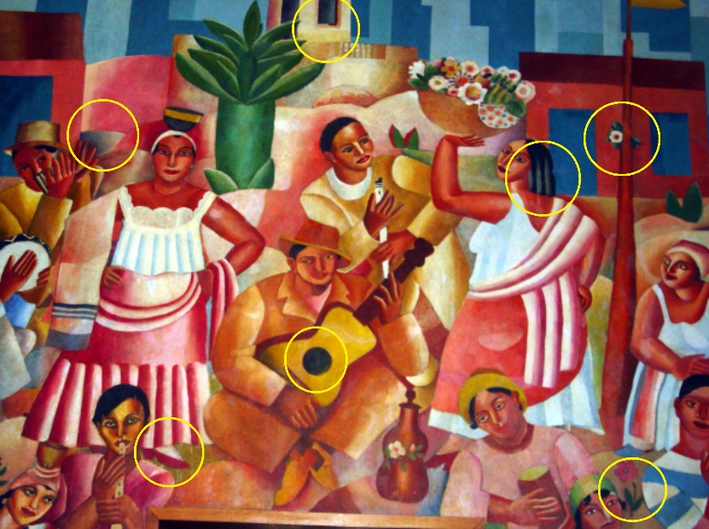

3 - Simbolismo (Página 5)
E | B | N | I | D | O | C | E | H | X | T | D | E | I | B | E | A | C | F | I | L | A | T | H | D | E
R | L | E | A | J | M | E | D | A | D | I | V | I | T | E | J | B | U | S | E | B | R | A | I | G | L
K | S | H | O | E | N | K | V | N | E | H | I | C | O | D | A | H | C | A | M | A | K | L | I | G | A
A | D | R | P | S | A | Q | E | S | O | J | F | I | A | M | I | L | E | K | N | N | I | G | F | Z | M
S | I | N | E | S | T | E | S | I | A | S | E | R | G | P | F | B | I | S | E | T | J | L | M | L | R
S | A | V | O | D | M | C | I | A | S | U | O | S | E | Z | U | R | C | B | K | I | Q | B | P | I | D
O | O | A | N | J | G | S | D | S | S | K | F | E | I | L | K | E | L | R | E | M | K | U | C | H | O
N | E | T | M | K | S | I | G | Q | B | A | L | T | P | E | N | G | R | H | M | A | E | I | V | R | L
A | U | G | P | D | O | N | Q | U | J | R | E | G | Z | D | A | U | B | E | L | T | E | C | L | N | A
N | L | F | E | R | R | L | E | S | E | R | L | U | E | L | G | M | T | J | C | E | D | A | O | T | N
C | M | H | C | I | H | C | X | A | S | G | A | N | T | E | R | R | A | Z | F | R | A | N | D | G | T
I | A | I | O | V | G | N | B | L | R | Z | T | B | L | E | M | H | X | E | R | I | D | F | O | M | I
A | N | O | M | P | U | Q | S | E | V | A | R | U | C | U | O | L | B | G | U | A | I | E | V | P | E
S | L | C | S | J | M | U | E | A | L | E | M | A | F | P | X | V | P | H | C | L | S | M | G | D | T
E | D | H | I | C | S | D | N | I | J | P | B | I | H | K | C | F | L | S | N | I | O | T | B | L | N
C | I | G | L | S | M | U | S | L | Q | U | F | S | U | A | Z | V | A | S | T | S | I | A | I | R | E
G | O | P | A | N | A | M | O | F | A | M | Z | J | S | G | J | K | X | G | A | M | G | O | N | H | I
A | M | B | N | I | O | C | R | U | V | T | K | V | B | T | E | I | E | J | L | O | I | L | C | T | C
M | S | T | O | S | S | M | I | H | E | A | Z | D | E | L | A | D | V | A | H | E | L | R | D | N | S
O | I | J | I | N | B | O | A | V | J | P | M | O | C | O | F | G | S | A | Z | N | E | L | M | R | N
L | C | E | C | K | A | R | L | Z | K | U | N | E | N | E | O | R | O | U | P | X | R | A | F | C | O
I | I | K | A | O | Z | J | S | E | C | I | C | O | P | T | H | D | L | D | S | E | B | G | I | A | C
J | T | B | R | F | E | O | G | S | R | U | M | E | N | G | Q | U | J | F | Z | N | E | P | N | S | N
O | S | S | R | A | K | Q | U | I | B | E | R | C | A | L | I | T | E | R | A | C | O | E | S | C | I
F | I | D | I | R | O | H | C | D | R | M | G | S | D | U | O | N | O | U | K | R | N | H | T | B | K
I | M | E | T | A | F | O | R | A | S | H | L | F | Q | K | I | U | F | A | G | D | L | C | P | A | M
L | U | I | N | E | K | H | A | M | I | P | C | J | B | E | I | S | C | U | H | M | F | L | I | L | E
A | I | Q | A | C | L | E | F | X | B | E | T | N | E | I | C | S | N | O | C | B | U | S | E | H | A

4 – Diagrama (Páginas 6 e 7)
A | C | R | O | P | O | L | E
N | E | U | R | O | L | O | G | I | A
E | C | L | I | P | S | E
T | I | T | A | N | I | O
A | L | A | G | O | A | S
N | I | Q | U | E | L
M | A | N | E | Q | U | I | M
H | U | M | A | N | A | S
Q | U | E | I | M | A | D | A
A | N | I | M | E
V | E | R | D | A | D | E
Q | U | E | E | N
H | E | L | E | N
Q | U | E | N | E | U
N | E | S | H
B | E | E | N
L | I | B | E | R | D | A | D | E | , | E | S | S | A
P | A | L | A | V | R | A |  | Q | U | E |  | O
S | O | N | H | O |  | H | U | M | A | N | O
A | L | I | M | E | N | T | A | : |  | Q | U | E
N | Ã | O |  | H | Á |  | N | I | N | G | U | É | M
Q | U | E |  | E | X | P | L | I | Q | U | E | ,
E |  | N | I | N | G | U | É | M |  | Q | U | E
N | Ã | O |  | E | N | T | E | N | D | A | !

5 – Sudoku (Página 8)
Médio
9 | 3 | 4 | 2 | 7 | 8 | 1 | 5 | 6
5 | 7 | 6 | 1 | 4 | 3 | 8 | 9 | 2
2 | 1 | 8 | 9 | 6 | 5 | 4 | 3 | 7
4 | 2 | 7 | 8 | 1 | 9 | 3 | 6 | 5
6 | 5 | 9 | 7 | 3 | 4 | 2 | 1 | 8
1 | 8 | 3 | 5 | 2 | 6 | 7 | 4 | 9
7 | 4 | 2 | 6 | 9 | 1 | 5 | 8 | 3
3 | 6 | 5 | 4 | 8 | 7 | 9 | 2 | 1
8 | 9 | 1 | 3 | 5 | 2 | 6 | 7 | 4
Fácil
5 | 2 | 7 | 4 | 1 | 6 | 3 | 9 | 8
8 | 6 | 4 | 9 | 3 | 7 | 5 | 2 | 1
9 | 3 | 1 | 2 | 8 | 5 | 7 | 4 | 6
3 | 8 | 6 | 5 | 2 | 4 | 9 | 1 | 7
7 | 4 | 2 | 6 | 9 | 1 | 8 | 5 | 3
1 | 5 | 9 | 3 | 7 | 8 | 2 | 6 | 4
2 | 1 | 5 | 8 | 6 | 3 | 4 | 7 | 9
6 | 9 | 3 | 7 | 4 | 2 | 1 | 8 | 5
4 | 7 | 8 | 1 | 5 | 9 | 6 | 3 | 2

6 - Gêneros Literários (Página 9)
 |  | P |  | F
 | R | O | M | A | N | C | E
 |  | E |  | B |  |  | P |  |  |  |  |  |  | N
 |  | S |  | U |  |  | O |  |  | C | O | N | T | O
 |  | I |  | L |  |  | P |  |  | O |  |  |  | V
D | R | A | M | A |  |  | E |  |  | M |  |  |  | E
 |  | D |  |  |  |  | I |  |  | E |  |  |  | L
 |  | E |  |  | T | R | A | G | E | D | I | A |  | A
 |  | C |  |  |  |  |  |  |  | I |  | U
 |  | O |  | C | R | O | N | I | C | A |  | T
 |  | R |  |  |  |  |  |  |  |  | S | O | N | E | T | O
 |  | D |  | L |  |  |  |  |  |  | A |  |  | N
 |  | E | P | I | C | O |  |  |  |  | T |  |  | S
 |  | L |  | R |  |  |  |  |  |  | I |  |  | A
 |  |  |  | I |  |  |  |  |  |  | R |  |  | I
 |  |  |  | C |  |  | F | A | R | S | A |  |  | O
 |  |  |  | O

7 – Numerex (Página 10)

 |  |  |  |  |  | 4 |  |  |  |  |  |  |  |  | 3
 |  | 2 | 7 | 8 | 9 | 1 |  |  |  |  |  |  |  |  | 0
 |  |  | 6 |  |  | 5 |  |  |  |  |  |  | 2 |  | 2 | 4 | 8 | 5
 | 6 |  | 4 | 0 | 7 | 6 | 4 | 3 |  |  |  | 1 | 1 | 0 | 9
2 | 1 | 5 | 0 |  |  | 1 | 3 | 0 | 9 |  |  |  | 0 |  | 1 |  | 9 | 0 | 8
 | 4 |  | 1 |  |  |  | 1 |  | 4 | 6 | 0 | 1 | 7 | 3 | 9 | 1 | 0
 | 2 | 7 | 2 | 2 | 3 |  |  |  | 2 |  |  |  | 3 |  | 4 |  | 8
 | 0 |  | 5 |  | 5 |  |  | 1 | 1 | 5 | 6 | 4 | 2 |  | 1 | 6 | 0 | 8 | 2
2 | 7 | 6 |  |  | 4 |  |  |  | 9 |  |  |  |  |  |  |  |  |  | 6
 |  |  |  | 1 | 2 | 7 | 5 | 1 | 4 | 0 | 2 | 8 |  | 7 |  |  | 7 | 6 | 8
 |  |  |  | 0 |  |  | 7 |  | 3 |  | 5 |  |  | 1
 |  |  | 9 | 2 | 4 |  | 0 |  | 3 |  | 9 | 8 | 6 | 1 | 2
 |  |  |  | 6 |  |  | 1 |  |  |  | 0 |  |  | 4
 |  |  |  |  |  | 2 | 8 | 0 | 1 |  | 2 |  | 3 | 5 | 1
 |  |  |  |  |  |  |  |  |  |  | 1 |  |  | 8
 |  |  |  |  |  |  |  |  | 6 | 1 | 3 | 2 | 9
 |  |  |  |  |  |  |  |  |  | 2
 |  |  |  |  |  |  |  |  |  | 9
 |  |  |  |  |  |  |  |  |  | 7

8 – Tarefa de Literatura (Página 11)
 |  | GÊNERO LITERÁRIO |  |  |  |  | LUGAR |  |  |  |  | TÍTULO
 |  | ROMANCE | CRÔNICA | EPOPEIA | NOVELA | CONTO | METRÓPOLE | SERTÃO | LITORAL | AMAZÔNIA | PANTANAL | VIDAS PARALELAS | LÁGRIMAS DE SOL | NOSSO VHÃO | O SOPRO DA VIDA | A PRIMEIRA HORA
NOME | GABI | N | N | S | N | N | N | N | S | N | N | N | S | N | N | N
 | VINI | S | N | N | N | N | N | N | N | S | N | N | N | N | S | N
 | ANA | N | N | N | N | S | N | N | N | N | S | N | N | N | N | S
 | LUCAS | N | S | N | N | N | S | N | N | N | N | S | N | N | N | N
 | CAROL | N | N | N | S | N | N | S | N | N | N | N | N | S | N | N
TÍTULO | VIDAS PARALELAS | N | S | N | N | N | S | N | N | N | N
 | LÁGRIMAS DE SOL | N | N | S | N | N | N | N | S | N | N
 | NOSSO CHÃO | N | N | N | S | N | N | S | N | N | N
 | O SOPRO DA VIDA | S | N | N | N | N | N | N | N | S | N
 | A PRIMEIRA HORA | N | N | N | N | S | N | N | N | N | S
LUGAR | METRÓPOLE | N | S | N | N | N
 | SERTÃO | N | N | N | S | N
 | LITORAL | N | N | S | N | N
 | AMAZÔNIA | S | N | N | N | N
 | PANTANAL | N | N | N | N | S

NOME | GÊNERO LITERÁRIO | LUGAR | TÍTULO
GABI | EPOPEIA | LITORAL | LÁGRIMAS DE SOL
VINI | ROMANCE | AMAZÔNIA | O SOPRO DA VIDA
ANA | CONTO | PANTANAL | A PRIMEIRA HORA
LUCAS | CRÔNICA | METRÓPOLE | VIDAS PARALELAS
CAROL | NOVELA | SERTÃO | NOSSO CHÃO

9 – Academia Brasileira de Letras (Página 12)
U | M | B | R | A | I | S
T | A | L | I | S | M | Ã
U | C | R | Â | N | I | A
C | H | A | M | I | N | É
B | A | S | T | I | Ã | O
A | D | I | T | I | V | O
F | O | S | F | A | T | O
C | E | D | I | L | H | A
T | R | E | Z | E | N | A
H | E | M | Á | C | I | A
A | N | T | A | R | E | S
C | H | A | R | G | E | S
T | R | Í | P | O | L | I
A | Q | U | I | L | E | S
10 – Diretas (Página 13)
 | D |  | A |  |  | V | D |  |  |  | T
M | E | R | C | U | R | I | O |  | A | N | A
 | S | U | N | O |  | L | O | G |  |  | B
O | C | S | E | N | U |  |  |  | P | O | E
T | A | S |  | E | S | P | A | C | I | A | L
 | R | I |  | I |  | P | E | L | O | T | A
A | T | A |  | L |  |  | T | A | N |  | P
 | E |  | M | A | U | S |  | V | E |  | E
O | S |  |  |  | R |  | M | A | I | O | R
H |  |  | T | I | E | T | A |  | R | E | I
O |  | L |  |  | T | E | I | M | O | S | O
B |  | E | X | T | R | A |  | I |  | T | D
B |  | I | A | R | A |  |  | F | I | E | I
I |  | A | R | A |  | A |  |  |  |  | C
T | I |  | A |  | A | M | E | N | D | O | A

REFERÊNCIAS

BIOGRAFIA, E. Di Cavalcanti. Disponível em: https://bit.ly/3gXC1OR Acesso em 21 de maio de 2020.

EDUCAÇÃO, Porta da. As escolas literárias do Brasil e de Portugal. Disponível em: https://bit.ly/2xCUzSj Acesso em 01 de abril de 2020.

ESTUDO, Todo. Simbolismo no Brasil. Disponível em https://bit.ly/3dS6Xyc Acesso em 02 de abril de 2020.

INTERESSANTE, Super. Frase da semana: liberdade – essa palavra que o sonho humano alimenta: que não há ninguém que explique, e ninguém que não entenda! Disponível em: https://bit.ly/37SqOuL Acesso em: 23 de junho de 2020.

LETRAS, Academia Brasileira de. Quem somos. Disponível em: https://bit.ly/2XEj8J3 Acesso em 23 de maio de 2020.

ORGANIZATION, World Health. Coronavírus disease (COVID-19) advice for the public. Disponível em: https://bit.ly/2UhsGYo Acesso em 21 de maio de 2020.

PORTUGUÊS. Simbolismo no Brasil. Disponível em https://bit.ly/2R8Xc4W Acesso em 02 de abril de 2020.

WIKIPEDIA. Gênero literário. Disponível em https://bit.ly/3dF0AxH Acesso em 23 de maio de 2020.

